PREFA Einfassung DS.19 P.10 nussbrau 11 P.10 Nussbraun

PREFA

Eigenschaften

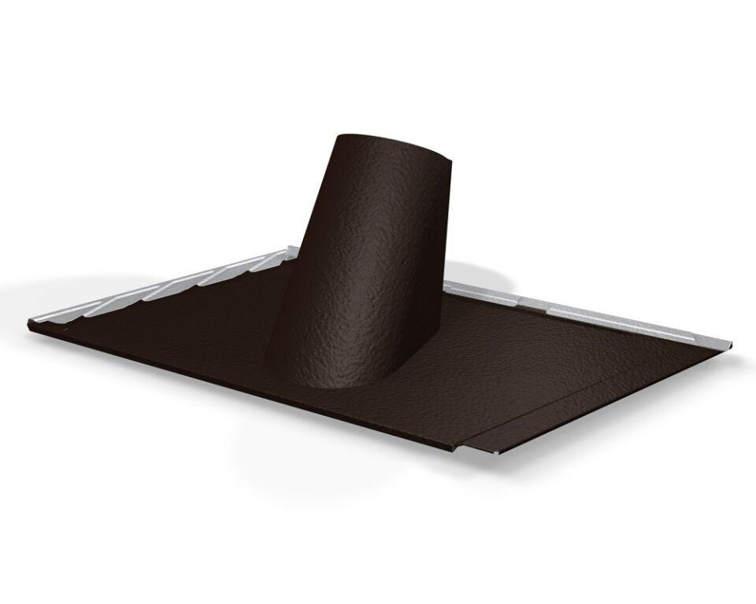

GTIN:

4043111134574

HAN:

112686